

**项目计划书**

项目计划名： 简易查

课程名称： 软件工程基础

负责人信息： 31601215 骆佳俊

组员信息：31601221徐双铅31504251吕迪

专业班级： 软件工程1601

所在学院： 计算机与计算科学学院

报告日期： 2018 年 6 月 24 日

|  |  |  |
| --- | --- | --- |
| 文件状态：  　[ ]草稿  　[ → ]正式发布  　[ ]正在修改 | 文件标识： | 1.1.1 |
| 当前版本： | 正式发布 |
| 作者： | 骆佳俊 |
| 完成日期： | 2018.06.24 |

# 版 本 历 史

|  |  |  |  |
| --- | --- | --- | --- |
| 版本/状态 | 参与者 | 起止日期 | 备注 |
| 0.0.0 | 骆佳俊 | 2018.3.18-2018.3.22 | 起草 |
| 0.0.1 | 骆佳俊 | 2018.3.22-2018.3.25 | 修改I |
| 0.0.2 | 骆佳俊 | 2018.3.29-2018.4.1 | 修改II |
| 0.1.0 | 骆佳俊 | 2018.3.29-2018.4.22 | 拟定1 |
| 0.1.1 | 骆佳俊 | 2018.4.23-2018.5.1 | 拟定2 |
| 0.2.1 | 骆佳俊 | 2018.5.5-2018.5.6 | 初步定稿 |
| 0.2.2 | 骆佳俊 | 2018.5.7-2018.5.14 | 修改定稿 |
| 1.0.0 | 骆佳俊 | 2018.6.01-2018.06.15 | 定稿 |
| 1.1.1 | 骆佳俊 | 2018.6.15-2018.06.24 | 正式发布 |

目录

版 本 历 史 2

引言 5

1.1 编写目的 5

1.2 背景 5

1.2.1 项目的名称 5

1.2.2 项目的委托人 5

1.2.3 项目提出者 5

1.2.4 项目的主要承担部门 5

1.3 定义 5

1.4 参考资料 8

1.5 标准、条约与约定 8

2 项目概述 8

2.1 项目目标 8

2.2 产品的目标与范围 9

2.3 假设与约束 9

2.4 项目工作范围 9

2.5 应交付成果 9

2.5.1 需完成的软件 9

2.5.2 需提交用户的文档 9

2.5.3 需提交内部的文档 9

2.5.4 应当提供的服务 9

2.6 项目开发环境 9

2.7 项目验收方式与依据 10

3 项目团队组织 10

3.1 组织结构 10

3.2 人员分工 10

3.3 协作与沟通 10

3.3.1 内部协作 10

3.3.2 外部沟通 10

4 实施计划 11

4.1 风险评估与对策 11

4.2 工作流程 12

4.3 总体进度计划 13

4.4 项目监控 13

4.4.1 质量控制计划 13

4.4.2 进度监控计划 13

5 预算 14

5.1 人员成本 14

5.2 设备成本 14

5.3 其他经费预算 14

5.4 项目合计经费预算 14

6 关键问题 15

7 将来可能提出的要求 15

8估算软件规模 15

9附录 16

引言

* 1. 编写目的

为了保证项目团队按时保质地完成项目目标，便于项目团队成员更好地了解项目情况，使项目工作开展的各个过程合理有序，因此以文件化的形式，把对于在项目生命周期内的工作任务范围、各项工作的任务分解、项目团队组织结构、各团队成员的工作责任、团队内外沟通协作方式、开发进度、经费预算、项目内外环境条件、风险对策等内容做出的安排以书面的方式，作为项目团队成员以及项目干系人之间的共识与约定,项目生命周期内的所有项目活动的行动基础，项目团队开展和检查项目工作的依据。

* 1. 背景
     1. 项目的名称

简易查

* + 1. 项目的委托人

|  |  |  |
| --- | --- | --- |
| **姓名** | **联系电话** | **邮箱** |
| 杨枨 | 13357102333 | yangc@zucc.edu.cn |

* + 1. 项目提出者

|  |  |  |
| --- | --- | --- |
| **姓名** | **联系电话** | **邮箱** |
| 骆佳俊 | 18058735546 | 31601215@stu.zucc.edu.com |

* + 1. 项目的主要承担部门

|  |  |  |
| --- | --- | --- |
| **部门** | **联系电话** | **邮箱** |
| 研发部 | 18058735546 | 31601215@stu.zucc.edu.com |
| 测试部 | 18032139228 | 31601221@stu.zucc.edu.com |
| 维护部 | 15398391389 | 31501232@stu.zucc.edu.com |

* 1. 定义

|  |  |
| --- | --- |
| **术语** | **解释** |
| PRD | Product Requirement Document，产品需求文档，PRD文档是产品项目由“概念化”阶段进入到“图纸化”阶段的最主要的一个文档，其作用就是“对市场需求文档中的内容进行指标化和技术化”，这个文档的质量好坏直接影响到研发部门是否能够明确产品的功能和性能。 |
| RSA | IBM Rational Software Architect -- IBM软件开发平台的一部分 – 是IBM在2003年二月并购Rational以来，首次发布的Rational产品。 |
| RUP | Rational Unified Process，统一软件开发过程，统一软件过程)是一个面向对象且基于网络的程序开发方法论。根据Rational(Rational Rose和统一建模语言的开发者)的说法，好像一个在线的指导者，它可以为所有方面和层次的程序开发提供指导方针，模版以及事例支持。 RUP和类似的产品 |
| WPF | WPF（Windows Presentation Foundation）是微软推出的基于Windows 的用户界面框架，属于.NET Framework 3.0的一部分。它提供了统一的编程模型、语言和框架，真正做到了分离[界面设计](https://baike.baidu.com/item/%E7%95%8C%E9%9D%A2%E8%AE%BE%E8%AE%A1" \t "https://baike.baidu.com/item/WPF/_blank)人员与开发人员的工作；同时它提供了全新的多媒体交互用户图形界面。 |
| javascript | JavaScript一种直译式脚本语言，是一种动态类型、弱类型、基于原型的语言，内置支持类型。它的解释器被称为JavaScript引擎，为浏览器的一部分，广泛用于客户端的脚本语言，最早是在HTML（标准通用标记语言下的一个应用）网页上使用，用来给HTML网页增加动态功能。 |
| Visual Studio | Microsoft Visual Studio（简称VS）是美国微软公司的开发工具包系列产品。VS是一个基本完整的开发工具集，它包括了整个软件生命周期中所需要的大部分工具，如UML工具、代码管控工具、集成开发环境(IDE)等等。所写的目标代码适用于微软支持的所有平台，包括Microsoft Windows、Windows Mobile、Windows CE、.NET Framework、.NET Compact Framework和Microsoft Silverlight 及Windows Phone。  Visual Studio是目前最流行的Windows平台应用程序的集成开发环境。最新版本为 Visual Studio 2017 版本，基于.NET Framework 4.5.2 。 [1] |
| 依赖项属性概述 | 依赖属性的用途在于提供一种方法来基于其他输入的值计算属性值。 这些其他输入可能包括系统属性（如主题和用户首选项）、实时属性确定机制（如数据绑定和动画/情节提要）、重用模板（如资源和样式）或者通过与元素树中其他元素的父子关系来公开的值。 另外，可以通过实现依赖属性来提供独立验证、默认值、监视其他属性的更改的回叫以及可以基于可能的运行时信息来强制指定属性值的系统。 派生类还可以通过重写依赖属性元数据（而不是重写现有属性的实际实现或者创建新属性）来更改现有属性的某些具体特征。 |
| 数据绑定 | 简单绑定是将一个用户界面元素（控件）的属性绑定到一个类型（对象）实例上的某个属性的方法。例如，如果一个开发者有一个Customer类型的实例，那么他就可以把Customer的“Name”属性绑定到一个[TextBox](https://baike.baidu.com/item/TextBox/10181953" \t "https://baike.baidu.com/item/%E6%95%B0%E6%8D%AE%E7%BB%91%E5%AE%9A/_blank)的“Text”属性上。“绑定”了这2个属性之后，对TextBox的Text属性的更改将“传播”到Customer的Name属性，而对Customer的Name属性的更改同样会“传播”到TextBox的Text属性。Windows[窗体](https://baike.baidu.com/item/%E7%AA%97%E4%BD%93" \t "https://baike.baidu.com/item/%E6%95%B0%E6%8D%AE%E7%BB%91%E5%AE%9A/_blank)的简单数据绑定支持绑定到任何public或者[internal](https://baike.baidu.com/item/internal/9591805" \t "https://baike.baidu.com/item/%E6%95%B0%E6%8D%AE%E7%BB%91%E5%AE%9A/_blank)级别的·NET Framework属性，同样可以利用数据库来简单地绑定页面控件的单个属性。 |
| SourceTree | 一款Git的可视化管理工具 |
| 竞买价 | 投资者以现有卖价的价位申报买入，此为主动性买单 |
| 竞卖价 | 投资者以现有买价的价位申报卖出，此为主动性卖单 |
| 委比 | (买入的总手数-买出手数)/(买入+买出的总手数)如果是正数表示被看好,如果负数表示最近不是很好! |
| 量比 | 衡量相对成交量的指标。它是开市后每分钟的平均成交量与过去5个易日每分钟平均成交量之比。 |
| “换手率”也称“周转率” | 指在一定时间内市场中股票转手买卖的频率，是反映股票流通性强弱的指标之一。 周转率(换手率)＝(某一段时期内的成交量)/(发行总股数)x100% |
| 振幅 | 就是股票开盘后的当日最高价和最低价之间的差的绝对值与前日收盘价的百分比。 |
| 开盘价 | 开盘价又称开市价，是指某种证券在证券交易所每个交易日开市后的第一笔每股买卖成交价格。世界上大多数证券交易所都采用成交额最大原则来确定开盘价。  如果开市后一段时间内（通常为半小时）某种证券没有买卖或没有成交，则取前一日的收盘价作为当日证券的开盘价。如果某证券连续数日未成交，则由证券交易所的场内中介经纪人根据客户对该证券买卖委托的价格走势提出指导价，促使成交后作为该证券的开盘价。在无形化交易市场中，如果某种证券连续数日未成交，以前一日的收盘价作为它的开盘价。 |
| 最高 | 指某种证券在每个交易日从开市到收市的交易过程中所产生的最高价格。如果当日该种证券成交价格没有发生变化，最高价就是即时价；若当日该种证券停牌，则最高价就是前收市价。最高价有时是一笔但有时会有几笔. |

* 1. 参考资料

[1] 软件工程导论，第6版，张海藩，牟永敏（编著），清华大学出版社，2013

[2]《Visual C#2010从入门到精通》宋智军 邱仲潘（编著） ，清华大学出版社，2010

[3]JavaScript DOM编程艺术(第2版) 基思 (Jeremy Keith) (作者), 桑布尔斯 (Jeffrey Sambells) (作者), 魏忠 (合著者), 杨涛 (译者), 王建桥 (译者), 杨晓云 (译者), 等 (译者)  人民邮电出版社

[4]中国大学mooc

https://www.icourse163.org/learn/PKU-1001663016?tid=1002731006

最近访问时间 2018-03-29

[5]GB格式

http://www.doc88.com/p-6661114739010.html 最近访问时间 2018/3/31  
[6]WPF编程宝典----使用C#2012和.NET4.5(第4版) Matthew MacDonald 著 清华大学出版社

* 1. 标准、条约与约定

根据《GB8567-88计算机软件产品开发文件编制指南》

1. 项目概述
   1. 项目目标

项目的终极目标是完成

1. 股票查询 2.DIY策略 3.监控实时提醒 三大功能。

为了更加有效有序的完成总目标。我们将项目按时间分为四个阶段。

第一阶段：吕迪和徐双铅同学进行对界面的设计和网络数据的提前与分析，骆佳俊同学完成推送功能。要求在5月15日之前完成。

第二阶段：共同完成对软件功能的衔接，实际使用，并完成系统调试和系统修改。要求在5月30日之前完成。

第三阶段：共同完成对软件的测试。要求在6月2日之前完成 。

第四阶段：共同完成对软件的测试和完成报告文件。要求在6月5日之前完成

* 1. 产品的目标与范围

“简易查”股票实时资讯软件不但提供股票查询，历史K线图，而且还支持DIY策略进行推送。可以满足股民的看盘，跟盘和接收信息等要求。监控实时提醒方便实用。可以预防突发情况。适用于广大股民和小白。

* 1. 假设与约束

小组成员每周四晚八点在图书馆进行小组会谈。如遇突然情况，可以进行线上讨论。

6月1日之前必须完成界面设计和推送功能。

6月15日之前完成对软件功能的衔接，实际使用，并完成系统调试和系统修改。

6月18日之前。完成对软件的测试。

6月25日之前完成报告文件

* 1. 项目工作范围

“简易查”股票查询软件仅支持A股.

该软件与真正的股市实时交易有三分钟延迟。

该软件仅作为看盘，跟盘使用，不能进行真正的股票交易。

* 1. 应交付成果
     1. 需完成的软件

“简易查”股票查询软件

* + 1. 需提交用户的文档

无

* + 1. 需提交内部的文档

1. 项目计划书；
2. 可行性分析报告
3. 需求分析说明书；
4. 总体设计说明书；
5. 详细设计说明书；
6. 测试用例；
7. 测试计划
8. 源代码清单；
9. 甘特图；
10. 界面原型图；
11. 总体设计；
12. 测试计划
    * 1. 应当提供的服务

用户使用过程中有问题或用户对现在有功能不满第一时间修改完善，满足用户要求。

* 1. 项目开发环境

本项目小组统一采用windows操作系统进行开发

软件：windows7和windows10操作系统，office，project，Axure rp，Visual Studio 2017，SourceTree

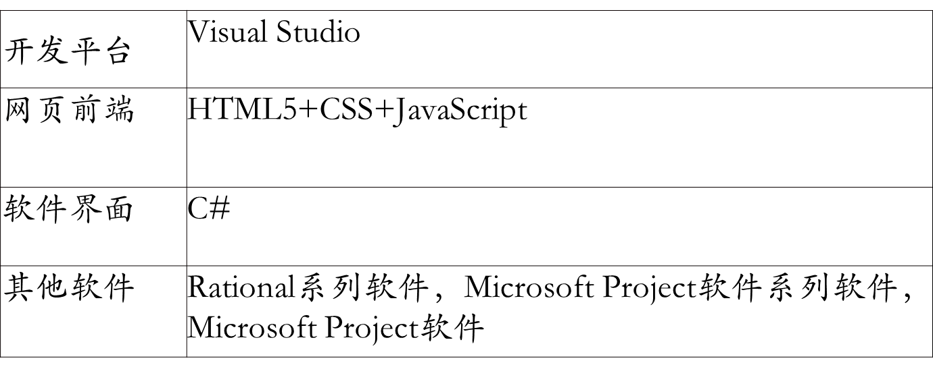

* 1. 项目验收方式与依据

当堂进行项目演示，ppt答辩。

1. 项目团队组织
   1. 组织结构

我们选用的是民主制的程序员组，小组成员完全平等，有充分的民主，通过协商做出技术决策。有个3个人。

质量保证

* 1. 切割成多次
  2. 软件需求是度量软件质量的基础
  3. 指定的开发标准定义了一组指导软件开发的准则
  4. 人要满足隐含的需求
  5. 人员分工
  6. 协作与沟通
     1. 内部协作

团队内部沟通主要以微信形式沟通，每日定时汇报项目进展，每周四和周六两次会议，地点为图书馆小卖铺前，同时进行项目会议记录，实时传送github上进行备份。

* + 1. 外部沟通

项目经理人与用户杨枨老师定期交流，及时调整项目方向以及获取老师对项目的要求等相关信息。

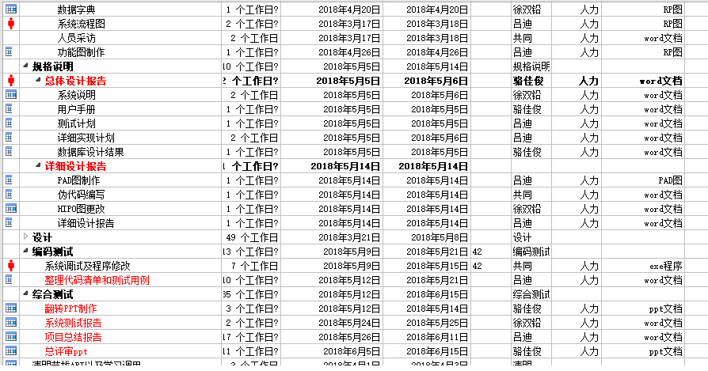

1. 实施计划
   1. 风险评估与对策

风险类型

|  |  |
| --- | --- |
| 风险类别 | 描述 |
| 技术风险 | 通常包括软件开发阶段人员的技术无法达到开发的要求，以及开发过程中，用户对技术的要求无法达到。 |
| 参与者风险 | 通常用户更改，开发人员的变更以及减少，开发人员请假生病以及课程繁忙等。 |
| 结构风险 | 通常包括系统结构的改变和人员配置的改变。 |
| 工具风险 | 通常包括开发过程中的工具无法达到开发的要求，以及工具的变更和出错情况。 |
| 任务风险 | 通常包括开发人员对任务分配的不平均，以及开发人员没有即使有效的完成自己的任务。 |

评估

|  |  |  |
| --- | --- | --- |
| 风险 | 影响程度 | 可能性等级 |
| 1. 成员因故请假 | 高 | 高 |
| 2. 项目成员不能实现项目 | 中 | 中 |
| 3. 项目文件结构不符合要求 | 中 | 低 |
| 4. 对接下来的计划和任务定义不够充分明确 | 高 | 高 |
| 5. 组内信息回复的实时性 | 中 | 中 |
| 6. 成员空余时间有不确定性 | 高 | 高 |
| 7． 团队成员的能力（包括业务能力和技术能力）和素质，对项目的进展、项目的质量具有很大的影响 | 中 | 中 |
| 8. 团队成员是否能齐心协力为项目的共同目标服务 | 低 | 中 |
| 9. 管理工具、开发工具、测试工具等是否能及时到位、到位的工具版本是否符合项目要求 | 低 | 低 |
| 10. 对方法、工具和技术理解的不够 | 高 | 高 |
| 11. 组员生病请假或者其他方式离开工作岗位 | 高 | 低 |

对策

|  |  |
| --- | --- |
| 风险 | 控制手段 |
| 1. 成员因故请假 | 将这部分任务分给其他二人 |
| 2. 项目成员不能实现项目 | 项目开始前和前中期好好学习与项目有关的技术和软件操作 |
| 3. 项目文件结构不符合要求 | 仔细研究后修改结构 |
| 4. 对接下来的计划和任务定义不够充分明确 | 增加例会次数，延长例会时间 |
| 5. 组内信息回复的实时性 | 要求每人看到信息立刻回复 |
| 6. 成员空余时间有不确定性 | 提前说明 |
| 7. 团队成员的能力（包括业务能力和技术能力）和素质，对项目的进展、项目的质量具有很大的影响 | 加强合作 |
| 8. 团队成员是否能齐心协力为项目的共同目标服务 | 加强合作 |
| 9. 管理工具、开发工具、测试工具等是否能及时到位、到位的工具版本是否符合项目要求 | 考虑同类型的软件进行替代 |
| 10. 对方法、工具和技术理解的不够 | 项目开始前和前中期好好学习与项目有关的技术和软件操作 |
| 11. 组员生病请假或者其他方式离开工作岗位 | 将这部分任务分给其他二人 |

* 1. 工作流程

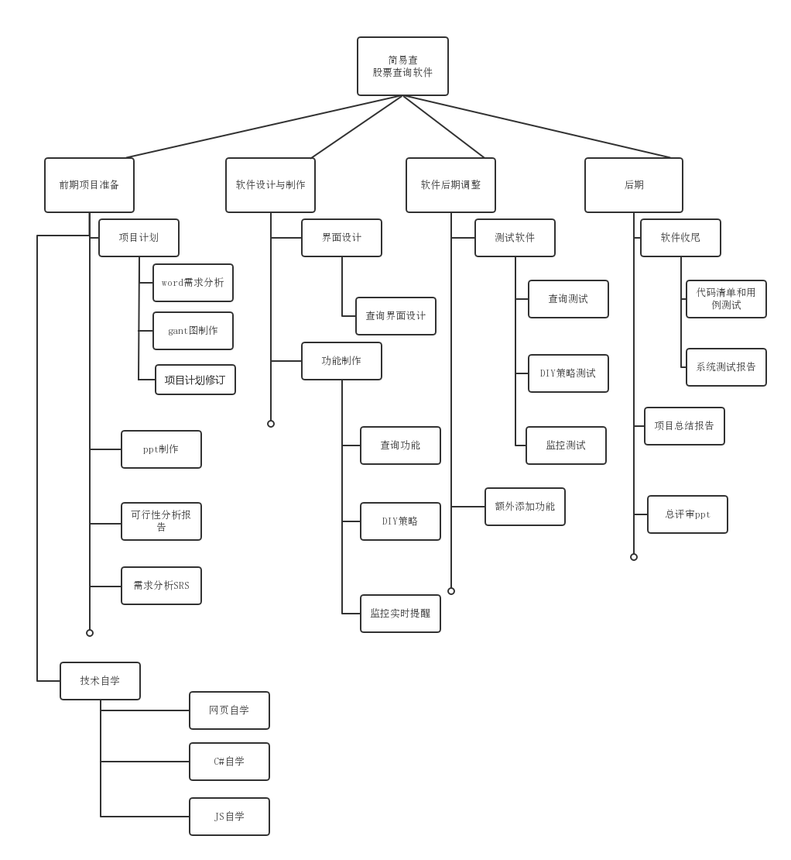

* 1. 总体进度计划

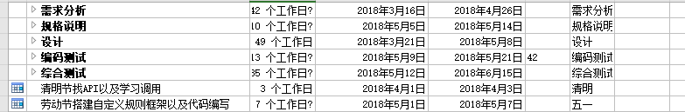

* 1. 项目监控
     1. 质量控制计划

每个文件都自行测试后才将代码接口给他人。

* + 1. 进度监控计划

根据甘特图

1. 预算
   1. 人员成本

|  |  |  |  |
| --- | --- | --- | --- |
| 项目进程 | 货币资金 | | 备注 |
| 月度计划 | 年度计划 |
| （1）交通 | -100 | -3600 | 自费 |
| （2）饮食 | -200 | -2400 | 自费 |
| （3）人力支出 | -5040 | -5040 | 15元/小时，3人，一天一小时，无双休日，但因为是课程项目，所以人力费用不计入总体费用 |

* 1. 设备成本

|  |  |  |  |
| --- | --- | --- | --- |
| 项目进程 | 货币资金 | | 备注 |
| 月度计划 | 年度计划 |
| （6）个人电脑及其windows操作系统 | \ | \ | 学习工作使用 |

* 1. 其他经费预算

|  |  |  |  |  |
| --- | --- | --- | --- | --- |
| 项目进程 | 行列 | 货币资金 | | 备注 |
| 月度计划 | 年度计划 |
| （1）电子书 | 1 | / | / | 学习工作使用 |
| （2）UML建模工具 | 1 | / | / | 学习工作使用 |
| （3）AxureRP | 1 | / | / | 学习工作使用 |
| （4）Office | 1 | / | / | 学习工作使用 |
| （5）IBM Rational Software Architect | 1 | / | / | 学习工作使用 |
| （6）个人电脑及其windows操作系统 | 1 | / | / | 学习工作使用 |
| （7）接口的使用 | 1 | 10 | 360 | 学习工作使用 |

* 1. 项目合计经费预算

|  |  |  |  |  |
| --- | --- | --- | --- | --- |
| 项目进程 | 行列 | 货币资金 | | 备注 |
| 月度计划 | 年度计划 |
| 一、初期投入资金 | 1 | / | / | / |
| （1）电子书 | 1 | / | / | 学习工作使用 |
| （2）UML建模工具 | 1 | / | / | 学习工作使用 |
| （3）AxureRP | 1 | / | / | 学习工作使用 |
| （4）Office | 1 | / | / | 学习工作使用 |
| （5）IBM Rational Software Architect | 1 | / | / | 学习工作使用 |
| （6）个人电脑及其windows操作系统 | 1 | / | / | 学习工作使用 |
| （7）Vmware | 1 | / | / | 学习工作使用 |
| 二、过程性支出 | 3 | / | / | / |
| （1）电费 | 3 | -100 | -3600 | 自费 |
| （2）宽带费用 | 3 | -200 | -2400 | 自费 |
| （3）人力支出 | 3 | -1350 | -16200 | 15元/小时，3人，一天一小时，无双休日，但因为是课程项目，所以人力费用不计入总体费用 |
| 四、增资情况 | 4 | / | / | / |
| 年度总计： | 5 | -5340 | -22200 | / |

1. 关键问题

系统兼容性 .NET4.6 还有一个实时性问题。

7 将来可能提出的要求

对实时股票图能够将灯泡加在图片上而不是仅仅就在坐标轴下方。

8估算软件规模

8.1代码行技术：约为3000行，a=2000，b=4000，m=3000；

L=(a+4m+b)/6=3000

#### 8.2功能点技术(fp):

获取API，解析Jason文件，然后通过数据绑定技术，实时更新。  
 至于后台调用，则是用了server酱的接口，从而同步发送到手机。

#### 8.3估算开发时间:

预计为3个月然后3个月 所以是9人月。

工作量估算：

静态单变量模型：

Walston_Felix模型

E=5.2*(3)^0.91

动态多变量模型：

E=（3000*5^0.333/2000)^3*(1/3)^4

9附录

小组分工表